1引言 2
1.1编写目的 2
1.2背景 2
1.3定义 2
1.4参考资料 2
2程序系统的结构 3
3克里金插值算法设计说明 3
3.1程序描述 3
3.2功能 3
3.3性能 4
3.4输人项 4
3.5输出项 4
3.6算法 4
3.7流程逻辑 6
3.8接口 6
3.9存储分配 7
3.10注释设计 7
3.11限制条件 7
3.12测试计划 7
3.13尚未解决的问题 8
4前端设计说明 8

详细设计说明书

1引言

1.1编写目的
本文档是为了提供一个全面而详细的技术指导，用于指导软件系统的实际开发过程。该文档对软件系统的架构、模块、函数和接口等进行详细描述，并对实现细节、算法、数据结构、输入输出格式等进行说明。

1.2背景
- 空间数据分析和预测：在许多工程和科学领域，需要对空间数据进行分析和预测，以了解地理现象的变化趋势和空间分布。克里金插值算法可以通过基于已有的离散数据点，对未知位置的值进行估计，并生成连续的空间预测图。
- 地质勘探和资源评估：地质勘探和资源评估需要对地下和地表的各种地质参数进行估计和预测。克里金插值算法可以通过已知的采样点数据，推断未知地点的地质属性，并生成具有空间连续性的地质参数图，帮助决策者做出准确的评估和决策。
- 环境监测和污染分析：在环境科学领域，克里金插值算法可以应用于监测站点周围的环境数据插值，如空气质量、水质状况等。通过利用已有的监测数据，可以推断未监测位置的环境指标数值，帮助评估环境状况和污染程度。

1.3定义
克里金插值 半方差 邻近点 高斯模型

1.4参考资料
Cressie, N. A. (1993). Statistics for spatial data. John Wiley & Sons.这本书由N. A. Cressie撰写，详细介绍了空间数据统计分析的理论和方法，包括克里金插值算法的应用。
Li, J., Heap, A. D., & Potter, A. (2011). A review of comparative studies of spatial interpolation methods in environmental sciences: performance and impact factors. Ecological Informatics, 6(3-4), 228-241.这篇论文回顾了在环境科学中进行的空间插值方法的比较研究，包括克里金插值算法，并探讨了其性能和影响因素。
Deutsch, C. V., & Journel, A. G. (1992). GSLIB: Geostatistical software library and user's guide. Oxford University Press.这本书是关于地质统计学和地质空间数据分析的经典参考书，介绍了克里金插值算法等多种地质统计方法。

2程序系统的结构
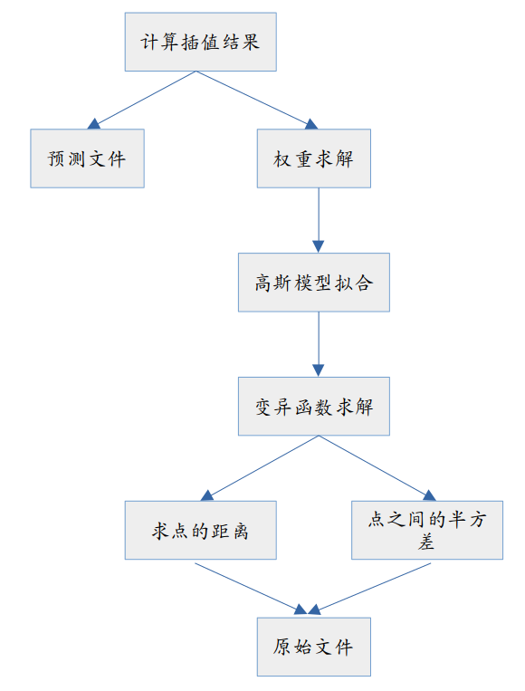
计算时按照自下向上的顺序进行。

3克里金插值预测模块设计说明

3.1程序描述
本程序可以在已知数据点的基础上，通过对数据点之间的空间关系进行建模和分析，来估计未知位置的属性值。这对于空间数据的分析和可视化非常有用，可以填补空间数据的空白，提供全面的空间信息。数据存储在文本和数据库中，提供接口面向用户。

3.2功能
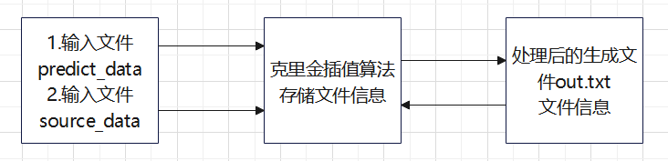
IPO结构图

3.3性能
本程序涉及大量的数值运算，对CPU的性能要求较高，用户尽量采取高性能处理器，保证芯片性能在i5及以上。本程序的数据对象类型为双精度浮点数，由于涉及到工程项目，因此对精度要求较高，数据全采用双精度浮点数进行计算，以尽可能减小精度带来的误差。灵活性得到保障，可以处理不同情况下的数据。

3.4输入项
本程序的输入数据为一系列的三维已知数据点，前两项为数据的坐标点，用于标识数据点在空间中的位置，第三项为数据点的属性值。数据类型为双精度浮点数，数据要求为正项数据，数据范围为0～1.8 × 10^308，以文本的形式输入程序。为保证程序预测结果的准确性，数据点不得少于30个，最好控制在150个以内。数据来源可以是具体工程上的测量数据、城市的气温、降水量等数据。数据为私人数据，将存入数据库中进行保密处理，防止数据泄漏。

3.5输出项
本项目的输出结果包含一系列网格点的预测值，名称为predict，用于表示空间某一位置中的属性值，类型仍为双精度浮点数，范围是0～1.8 × 10^308，输出频度取决于代预测的网格点的间隔精度，以文本的形式输出，并根据这些预测点绘制出相应的可视化图形，用于更加直观的显示出工程方面的应用。输出仍采取保存在数据库中进行安全和保密性的处理。

3.6算法
克里金插值算法的计算公式以及步骤如下：
设要估计的未知位置的属性值为Z(x0)，已知数据点的属性值为Z(xi)，其中i = 1, 2, ..., n。已知数据点的坐标为(xi, yi)，未知位置的坐标为(x0, y0)。

1、计算半变异函数（Variogram）：
首先，需要计算已知数据点之间的半变异函数，用来描述属性值的空间变异性。半变异函数通常定义为两个点之间属性值的差的平方的函数，可以使用不同的半变异函数模型，如指数模型、高斯模型、线性模型等。
半变异函数记作γ(h)，其中h表示两个点之间的距离或空间间隔。

2、拟合半变异函数模型：
在拟合半变异函数时，可以通过最小二乘法或最大似然法来选择合适的模型参数，使拟合后的半变异函数与实际数据的空间变异性尽可能吻合。
拟合后的半变异函数模型记作：
γ(h) = C0 + C1 * (1 – exp(-h/α))
其中C0、C1和α为模型参数。

3、计算半变异函数的值：
利用拟合好的半变异函数模型，计算未知位置与已知数据点之间的半变异函数值。即计算γ(h0)，其中h0表示未知位置与已知数据点之间的距离或空间间隔。

4、计算权重：
根据已知数据点的属性值和半变异函数的值，计算未知位置与已知数据点之间的权重。权重通常根据距离和半变异函数的值来确定，距离越近、半变异函数值越小的点，权重越大。
权重记作wi，计算方式为：
wi = γ(hi) / Σγ(hi)
其中hi表示未知位置与第i个已知数据点之间的距离或空间间隔，Σ表示求和操作。

5、进行插值：
利用已知数据点的属性值和权重，通过加权平均的方法进行插值计算。未知位置的属性值可以表示为：
Z(x0) = Σ(wi * Z(xi))
其中，wi表示未知位置与第i个已知数据点之间的权重，Z(xi)表示第i个已知数据点的属性值。

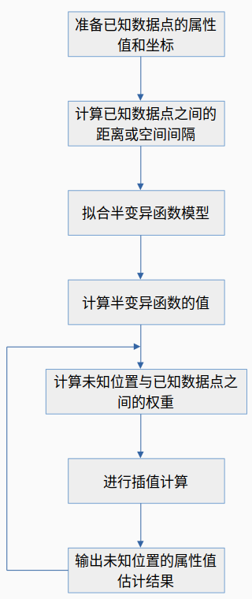
3.7流程逻辑
数据处理流程：

3.8接口
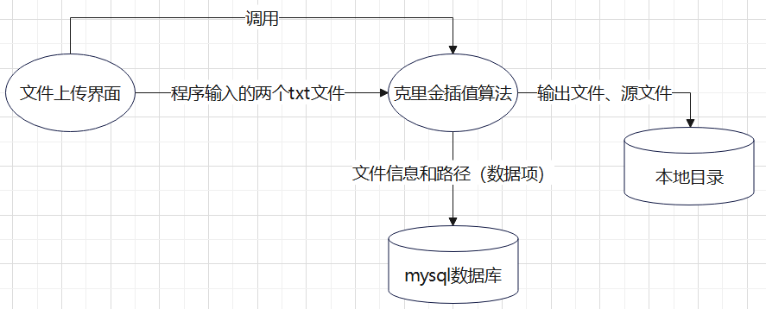

3.9存储分配
外存分配：由于本程序涉及到大量的数值运算，因此需要一定的存储空间用来存放数据，我们选择将数据存储在硬盘中，用到时即时读取计算。
内存分配：进行大量的数值运算需要占据一定的内存，因此本程序对计算机的内存具有一定的要求性。
数据库：为了保存项目记录和日志，我们将数据同步至数据库中，并实时进行更新，要求我们对本项目的数据划分一定的数据库存储空间。

3.10注释设计
在本程序中安排的注释：
- 对每个自定义头文件功能进行注释；
- 在定义的函数前进行具体实现以及输入输出要求和格式的说明；
- 对各变量的功能、范围、缺省条件等添加注释；
- 对函数使用的逻辑所加的注释等等。

3.11限制条件
本程序需要严格按照要求的数据输入格式进行原始数据的输入，否则程序会读取数据失败而抛出异常导致程序异常终止。
本程序的输入数据也需要严格按照数据格式、范围进行输入，否则会导致计算结果严重偏离实际值或计算失败。

3.12测试计划
本项目初步实现后，计划准备3～5组已知数据带入程序进行正确性验证。若输入数据格式、精度、范围等属性严格满足程序要求，并且输出结果和已知数据点差别误差在可接受范围内，我们则可以认为程序算法的正确性得到了验证。
技术要求：需要在前端页面将数据文本进行上传。
输入数据：输入数据包含两项，一个是待训练模型的原始数据点，以文本的形式进行存储和上传，另一组是待预测的标识空间位置的二维坐标点，同样以文本形式进行存储和上传。
要求测试数据满足黑盒及白盒测试，设立一组数据为满足整个程序要求、一组在空间中不连续变化的值、一组属性值带有负数的数据，一组具有大量重复数据。
预期结果：预期得到规模和预测数据相同的一组属性值，以文本的形式进行输出。
进度安排：在克里金插值算法完成之后，可以初步进行算法正确性的测试，和前端以及数据库对接之后，可以系统性地进行整个工程项目的正确性测试。
人员职责：一人负责搜索和整理数据，一人负责处理输入和输出，对结果进行分析。
设备条件：具有Linux操作系统以及Pycharm编程IDE，Chrome、Edge、FireFox等主流浏览器。

3.13尚未解决的问题
本程序在拟合半变异函数模型时只初步实现了高斯模型拟合，但实际上在某些工程方面的数据并不严格满足高斯模型分布，导致最终的预测结果可能真实数据之间的误差出现极端情况，因此，拟合模型有待补充和完善以使本程序的可行性以及适用性更加广泛。

4前端设计说明
前端程序根据该程序的输入输出接口进行对接设计，以能将该核心算法程序嵌入前端实现，正是基于以上设计算法的呈现过程，与以上各条目类似，具体结构均参照概要设计文档。

